Hatsi-kD Omgaan met anisotropie
Theo Olsthoorn
Anisotropie komt in elk grondwaterleerboek voor (bijv. Verruijt, 1970), maar wordt in de praktijk vaak genegeerd omdat de afleiding meestal wordt omgeven door trigoniometrie en omslachtige formules (Olsthoorn, 1982). Dat is niet nodig: anisotropie is eenvoudig te behandelen door eerst het coördinatenstelsel zo te draaien dat de assen samenvallen met de hoofdassen van de doorlatendheids-tensor. In dat assenstelsel luidt de 3D-differentiaalvergelijking
$k_{x}\frac{∂^{2}ϕ}{∂x^{2}}+k_{y}\frac{∂^{2}ϕ}{∂y^{2}}+k_{z}\frac{∂^{2}ϕ}{∂z^{2}}+q-S_{s}\frac{∂ϕ}{∂t}=0$ (1)

Waarbij
$ϕ$ : stijghoogte [m]
$k_{x},k_{y},k_{z}$ : doorlatendheden evenwijdig aan de hoofdassen [m/d]
$q$ : voeding $[\left(m^{3}/d\right)/m^{3}$]=[1/d]
$S_{s}$ : specifieke bergingscoëficiënt [1/d]
$t$ : tijd [d]

In de isotrope situatie ziet deze vergelijking met een getransformeerd coördinatenstelsel $x’, y’, z’$
$k\left[\frac{∂^{2}ϕ}{∂{\left(x^{'}\right)}^{2}}+\frac{∂^{2}ϕ}{∂{\left(y^{'}\right)}^{2}}+\frac{∂^{2}ϕ}{∂{\left(z^{'}\right)}^{2}}\right]+q-S_{s}\frac{∂ϕ}{∂t}=0$ (2)
De transformatie
$k=\sqrt[3]{k_{x}k_{y}k_{z}};dx=dx'\sqrt{\frac{k_{x}}{k}};dy=dy'\sqrt{\frac{k_{y}}{k}};dz=dz'\sqrt{\frac{k_{z}}{k}}$ (3)
maakt vergelijking (2) identiek aan (1).
Dat betekent dat een anisotroop probleem kan worden opgelost als een *isotroop* probleem, mits alleen coördinaten en doorlatendheden worden verschaald. Stijghoogten, volumestromen en stroomfuncties blijven gelijk, en omdat $dx,dy,dz = dx',dy',dz'$, blijft ook het volume en de volumestromen behouden.
2D-stroming
In het (x,y)-vlak valt de (z)-term weg en wordt de equivalente isotrope doorlatendheid
$k=\sqrt[2]{k_{x}k_{y}}$ (4)
Ook hier veranderen $q$, $ϕ$ , $t$ en $S$ (nu de bergingscoëfficiënt van het gehele pakket) net; alleen de coördinaten schalen.
De verblijftijd verandert niet
Een belangrijk maar weinig benoemd gevolg is da stroombanenin het anisotrope en het isotrope medium dezelfde verblijftijd geven.
Bewijs: voor een richting geldt
$dt=ϵ\frac{dx}{v_{x}}=ϵ\frac{dx^{'}}{v_{x}^{'}}\text{ met }dx^{'}=\sqrt{\frac{k}{k_{x}}}dx$ (5)
Waarbij
$v_{x}, v _{x}^{'}$ : de Darcy-snelheid of flux van de waterdeeltjes langs de horizontale as is in resp. het anisotrope en het isotrope poreuze medium
Uitwerking levert
$\frac{dx’}{v’_{x}}=\frac{\sqrt{\frac{k}{k_{x}}}dx}{k\frac{∂ϕ}{∂x’}}=\frac{\sqrt{\frac{k}{k_{x}}}dx}{k\frac{∂ϕ}{∂x}\frac{dx}{dx’}}=\frac{\sqrt{\frac{k}{k_{x}}}dx}{k\sqrt{\frac{k_{x}}{k’}}\frac{∂ϕ}{∂x}}=\frac{dx}{k_{x}\frac{∂ϕ}{∂x}}=\frac{dx}{v_{x}}$ (6)
waardoor (5) klopt. Dat geldt voor alle richtingen; dus ook voor 2D en 3D.

Oppervlak, lengte en weerstand
Hoewel volumestroom, stijghoogte en verblijftijd invariant blijven, geldt dat:
- in 3D het oppervlak verandert onder schaling → dus ook de lek door een afdekkende laag;
- in 2D het oppervlak wel gelijk blijft, maar de lengte langs een lijn verandert.
Daarom moet bij grenslvlakken in 3D en bij grenslijnen (linesinks) in 2D de weerstand worden meegeschaald.
Voor een afdekkende laag in 3D (met verticale 3e hoofdas):
$c^{'}=c\sqrt{\frac{k^{2}}{k_{x}k_{y}}\text{ met }}k=\sqrt[3]{k_{x}k_{y}k_{z}}$ (7)
Voor een willekeurige lijn in 2D volgt uit
$q=\frac{Δϕ}{c}\sqrt{Δx^{2}+Δy^{2}}=\frac{Δϕ}{c^{'}}\sqrt{{\left(Δx’\right)}^{2}+{\left(Δy’\right)}^{2}}$ (8)
dat
$w’=w\sqrt{\frac{\frac{k}{k_{x}}Δx^{2}+\frac{k}{k_{y}}Δy^{2}}{Δx^{2}+Δy^{2}}}=w \sqrt{\frac{\frac{k}{k_{x}}+\frac{k}{k_{y}}\tan^{2}{α}}{1+\tan^{2}{α}}}$ (1)
Waarbij $k=\sqrt{k_{x}k_{y}}$ en $α$ de hoek is tussen de lijn en hoofdas x-as in het isotrope medium.
Voorbeeld put naast een oever
Afbeelding 1 toont
- oorspronkelijke plattegrond met put en oever;
- rotatie zodat hoofdassen van doorlatendheid samenvallen met de assen;
- schaling tot isotroop medium.
In dit isotrope medium worden put en spiegelput geplaatst en wordt de verlaging berekend. De contourpunten worden teruggeschaald naar figuur 2 en vervolgens teruggedraaid naar de oorspronkelijke plattegrond. De stijghoogten en dus de contouren blijven identiek, alleen de coördinaten veranderen.

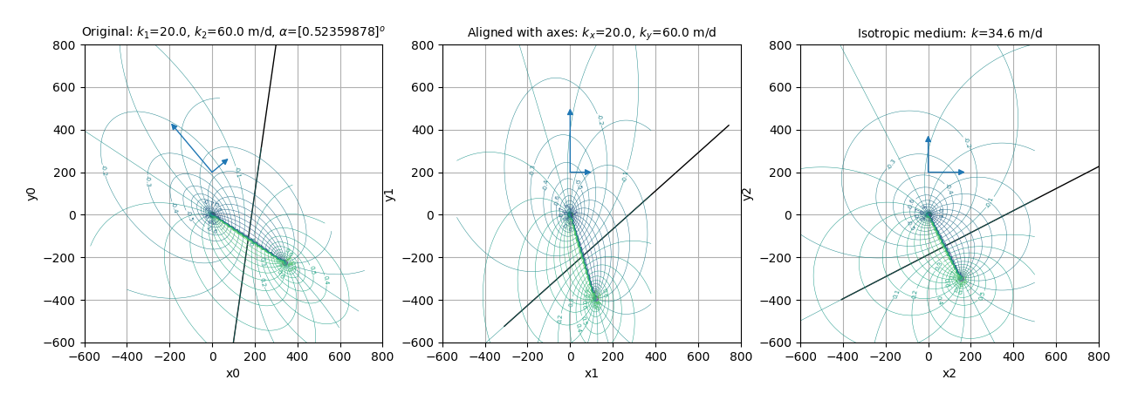
Afbeelding 1 Put naast oever in anisotroop pakket: Links de oorspronkelijke plattegrond. Midden geroteerd zodat hoofdassen van de doorlatendheid evenwijdig aan de coördinaten van de kaart lopen. Rechts verschaald zodat het medium isotroop is. Berekening coAfb. 1ntouren van verlaging door put en spiegelput. De contour-coördinaten terug-getransformeerd van plaatje 3 naar plaatje 2 en tenslotte terug-geroteerd van plaatje 1 en daarin ook de contouren getekend, andere coördinaten maar dezelfde stijghoogten en stroomfunctiewaarden.
Voorbeeld 2 Put naast kanaal met weerstand
Hier wordt eerst weer geroteerd en vervolgens geschaald tot isotroop medium. Daarna wordt het kanaal langs de x-as gelegd zodat Bruggeman (1999), formule 316.41, kan worden toegepast.
Een lijnstuk van 10 m langs de oever (zie blauwe lijnstukje met de ‘+’ markers) wordt in isotrope ruimte 12.01 m. Omdat de berekende waterhoeveelheid gelijk moet blijven, moet de weerstand worden aangepast. Uit de analyse volgt een reductie met met een factor 0.83, exact overeenkomend met vergelijking (9).
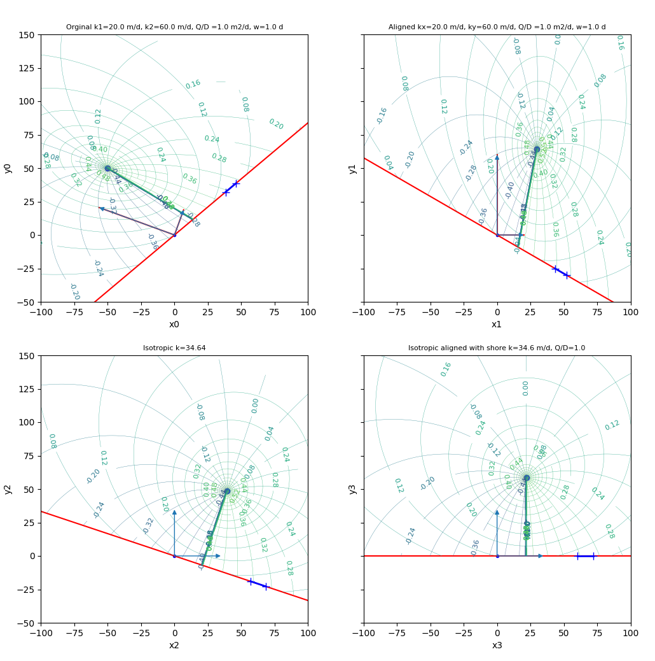
Afbeelding 2 Bron langs kanaal met intredeweerstand w.1) Vlnr: 1) Uitgangssituatie met hoofddoorlatendheden als pijlen. 2) Geroteerd, hoofdas doorlatendheid evenwijdig met de assen. 3) Verschaald tot isotroop medium. 4) Gedraaid kanaal valt samen met de x-as. Isohypsen berekend in isotroop medium met Bruggeman’s formule 316.41. Vervolgens gridpunten in plaatje 4 teruggeschaald naar de voorgaande plaatjes en daar de isohypsen en stroomlijnen gecontourd met de stijghoogten en stroomfunctiewaarden berekend in het isotrope medium van plaatje 4. Blauwe lijntje op de oever is 10 m lang in plaatjes 1 en 2 en 12.01 m in de isotrope plaatjes 3 en 4. Zie tekst voor correctie intreeweerstand
Hoe zit het met de weerstand van het kanaal, die toch ook verschaald moest worden? Beschouw daartoe het in blauw met ‘+’-markers aangegeven stukje van de oever. Dat stukje is 10 m lang in de oorspronkelijke situatie, maar in de isotrope situatie is dit door schaling 12.01 m lang geworden. De hoeveelheid water tussen de twee ‘+’ markers is in alle plaatjes hetzelfde, maar bij geven stijghoogteverval over de oever onttrekken we in onze berekening, die we tenslotte voor de isotrope situatie doen, 20% teveel vanwege het lengteverschil. We moeten die compenseren door de weerstand 20% te verkleinen. Vergelijk dit met de formule 8, met $k_{1}=20$, $k_{2}=60$, $k=\sqrt{k_{1}k_{2}}=34.6$ m/d en $α={30}^{o}, dan$ volgt $c’=0.83c$ precies zoals met de analyse van het lijnstukje langs de oever bleek.

Conclusies
Werken met een anisotrope situatie gaat praktisch als volgt:
- Leg het coördinatenstelsel langs de hoofdassen van de doorlatendheid.
- Schaal coördinaten met vergelijking 3 (3D of 2D).
- Reken alles uit in het isotrope medium: stijghoogten, debieten en verblijftijden blijven identiek.
- Transformeer de punten van het isotrope medium terug naar het anisotrope medium en contour de ongewijzigde stijghoogten (en stroomfunctie) ook daar.
- Draai eventueel terug naar de oorspronkelijke kaart. (Dat draaien heeft inhoudelijk niets met grondwater te maken.)
- Een belangrijk maar in de praktijk vaag genegeerd feit is nog, dat anisotropie bij een pompproef alleen kan worden onderkend met peilbuizen die in minstens 3 richtingen vanaf de put zijn geplaatst!

Literatuur
Bruggeman G.A. (1999) Analytical Solutions of Geohydrological Problems. Elsevier RIVM, iSBN 0-444-81829-4, 999pp.

Olsthoorn, T.N. (1982) Anisotropie, een verwaarloosd verschijnsel bij grondwatervraagstukken. H2O, 1982 Nr. 11, p261, 263-267.

Verruijt A (1970) Theory of Groundwater Flow (McMillan) 190p.

Software beschikbaarheid en overige informatie:
Voor het python notebook dat afbeeldingen reconstrueert zie
https://github.com/Olsthoorn/tools/blob/master/analytic/notebooks/anisotropy.ipynb

Auteurs

THEO OLSTHOORN
Emeritus Waternet / TUDelft
tolsthoorn@gmail.com

